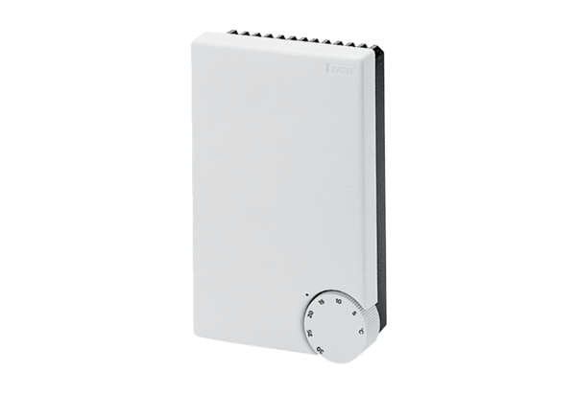Hőmérsékletszabályozó rendszer ETL 16 PCsomagolási egység: 1 darabVálaszték: C
Termékszám: 0157.0824Gyártó: MAICO

